Зимой мы не скучаем, дружно весело играем!

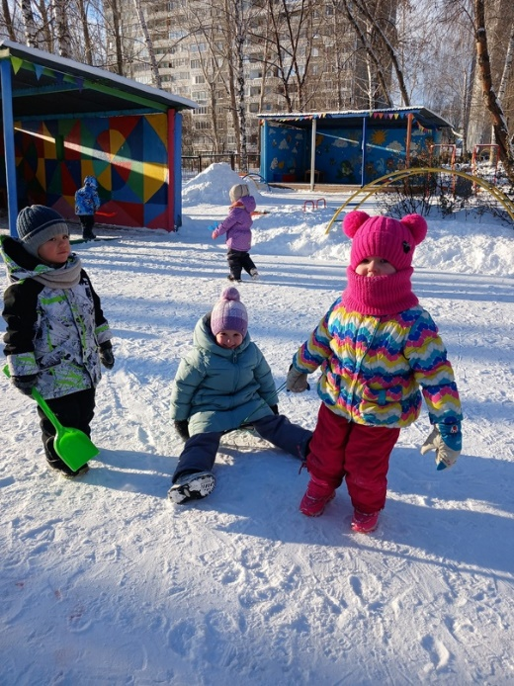***Белый снег - как он чудесен!******Блеск его - как синева.******И куда ни глянет око,******Всюду зимушка - зима!***

Зима – удивительное время года! Это не просто мороз и холод, приход зимы – это снег. Под яркими солнечными лучами всеми цветами радуги сверкают снежинки. Под ногами скрипит снег, мороз щиплет нос, а воздух становиться особенно чистым и свежим. Зимняя прогулка… что может быть прекраснее! Зима - раздолье для зимних игр и забав. Сколько веселья, радости и удовольствия доставляют детям игры в снежки, катание на санках, лыжах или коньках, спуски с ледяных горок.

Прогулка в детском саду зимой – прекрасное время для развлечений на свежем воздухе и конечно же, не надо недооценивать оздоровительный эффект каждой прогулки. На прогулке дети получают возможность проявить большую активность, самостоятельность и инициативу в действиях.

Прогулки занимают очень важное место в жизни детей, ведь во время их проведения дети познают окружающий мир, учатся общаться со своими сверстниками В детском саду прогулки проходят в любую погоду: и в дождь, и в холод, и в жару, и в ветер. Нас не пугают изменения погоды, ведь это лишь способствует повышению выносливости и устойчивости к неблагоприятным воздействиям внешней среды, особенно к простудным заболеваниям. К тому же во время пребывания на прогулке ребята получают много новых впечатлений и знаний об окружающем мире, а это так важно для малышей.

Зима в этом году долго не хотела баловать ребят. И уж если на улице появился долгожданный снег, то радостное настроение обеспечено на всю прогулку! Дети были в восторге от выпавшего снега. С большим удовольствием расчищали дорожки от снега, сбрасывали снег со скамеек, играли в снежки, делали снеговиков. Ребята с удовольствием собирали снег в кучи для снежных построек и радости не было предела. Вот так весело гуляя, наблюдая, трудясь и играя проводят время малыши, а с прогулки возвращаются довольные и полные впечатлений.

